NAVODILA ZA DELO V OPB 3. RAZREDI – četrtek, 9. 4. 2020
Pozdravljeni učenci OPBja!
Počasi se bližamo koncu četrtega tedna
dela na spletu – pogrešamo vas in želimo si nazaj v šolo!

- Dejavnost: Igra »IME/ŽIVAL/RASTLINA/DRŽAVA/PREDMET/POKLIC«
Za to igro potrebuješ list papirja, pisalo in vsaj dva igralca, lahko pa se jo igraš tudi sam.
Vsak igralec ima svoj list papirja. Na list naredi tabelo s šestimi stolpci – stolpce poimenuje, kot vidiš zgoraj. Lahko kak stolpec dodaš ali pa odvzameš, kakor želiš.
Najprej izbereta črko.
Prvi igralec začne sam pri sebi in poljubno hitro »govoriti« abecedo. Drugi igralec reče STOP. Prvi igralec pove črko na glas (na primer M).
Nato rečeš »tri, štiri, zdaj!«. V vsak stolpec morajo vsi igralci napisati po eno besedo, ki se začne na to črko (na primer: Marko, Mavčec, mačka, marjetica, Maroko, miza, mizar). Kdor prvi zapolni vse stolpce, reče STOP in potem prešteješ točke. Igralec, katerega besedo ne najde nihče drug, dobi 10 točk, igralec, katerega besedo najde še kdo drug, dobi 5 točk, igralec, ki besede ne najde, ne dobi nobene točke. Zmaga igralec, ki ima po končani igri največ točk. Igraš se, dokler ne prideš čez celo abecedo ali dokler se ti več ne da
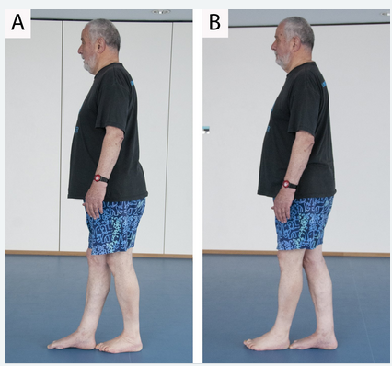
- Dejavnost: VAJE ZA RAVNOTEŽJE

Vsaj 10 minut se poskusi premikati na različne načine, da vadiš ravnotežje. Na primer: hodi tako, da se s prsti dotakneš pete, da hodiš bočno, da hodiš bočno s prekrižanimi nogami, da poskušaš poskakovati po eni nogi, da hodiš po petah, po prstih, po vseh štirih…

